**МИНИСТЕРСТВО ОБРАЗОВАНИЯ И НАУКИ РОССИЙСКОЙ ФЕДЕРАЦИИ**

Федеральное государственное бюджетное образовательное учреждение высшего образования

САМАРСКИЙ ГОСУДАРСТВЕННЫЙ ТЕХНИЧЕСКИЙ УНИВЕРСИТЕТ

Институт автоматики и информационных технологий

Кафедра «Информатика и Вычислительная техника»

**ОТЧЕТ**

**о выполнении лабораторной работы №1**

по дисциплине Компьютерные средства искусственного интеллекта

на тему Чат-бот «Болтун»

|  |  |  |  |  |
| --- | --- | --- | --- | --- |
| **Преподаватель** |  |  |  | А.А. Тюгашев |
|  | (должность) | (подпись) | (дата) | (инициалы, фамилия)  К.В. Портнов |
|  | (должность) | (подпись) | (дата) | (инициалы, фамилия) |
| **Студенты** | 4-ИАИТ-119 |  |  | Е.А. Щаев |
|  | (группа) | (подпись) | (дата) | (инициалы, фамилия) |

Самара 2024 г.

**Цель работы.** Разработать консольное приложение: чат-бот «Болтун».

**Программный код на языке Python:**

import random  
import os  
  
*# Файл для хранения ответов*RESPONSES_FILE = "responses.txt"  
  
  
*# Загрузка словаря из файла*def load_responses():  
 responses = {}  
 if os.path.exists(RESPONSES_FILE):  
 with open(RESPONSES_FILE, "r", encoding="utf-8") as file:  
 for line in file:  
 line = line.strip()  
 if ":" in line:  
 question, answers = line.split(":", 1)  
 responses[question] = answers.split(",")  
 return responses  
  
  
*# Сохранение словаря в файл*def save_responses(responses):  
 with open(RESPONSES_FILE, "w", encoding="utf-8") as file:  
 for question, answers in responses.items():  
 file.write(f"{question}:{','.join(answers)}\n")  
  
  
*# Функция для получения ответа*def chatbot_response(user_input, responses):  
 user_input = user_input.lower()  
 for key in responses:  
 if key in user_input:  
 return random.choice(responses[key])  
 return None  
  
  
*# Основная функция*def main():  
 print("Привет! Я чат-бот Болтун. Как тебя зовут?")  
 name = input("Я: ")  
 print(f"Приятно познакомиться, {name}! Напиши мне что-нибдь")  
 *# Загружаем словарь* responses = load_responses()  
  
 while True:  
 user_input = input(f"{name}: ")  
 if user_input.lower() in ["пока", "до свидания", "мне пора"]:  
 print("Болтун: Пока! Хорошего дня!")  
 break  
  
 *# Попытка найти ответ* response = chatbot_response(user_input, responses)  
  
 if response:  
 print(f"Болтун: {response}")  
 else:  
 print("Болтун: Я не знаю, что ответить. Как мне ответить на это?")  
 new_response = input(f"{name}: ")  
 if new_response.strip():  
 *# Добавляем новый вопрос-ответ* if user_input.lower() not in responses:  
 responses[user_input.lower()] = []  
 responses[user_input.lower()].append(new_response)  
 save_responses(responses) *# Сохраняем обновленный словарь* print(f"Болтун: Спасибо, {name}, буду знать!")  
 else: print(f"Ещё вопросы, {name}?")  
  
  
if __name__ == "__main__":  
 main()

**Пример работы программы:**

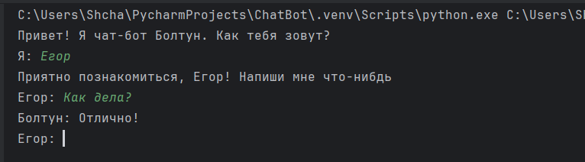

Рисунок 1 – Начало общения

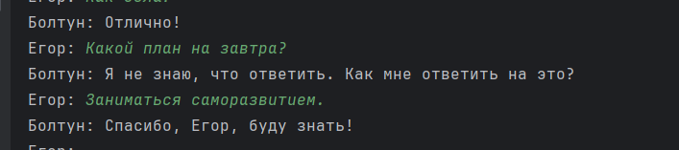

Рисунок 2 – Запоминание неизвестного ключа

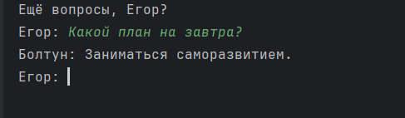

Рисунок 3 – Ответ

**Вывод:** Разработали чат-бота «Болтун»